

 

ROTINA DO BERCÁRIO

QUINTA-FEIRA 01-10-2020

**HORA DA CANÇÃO**

* Iniciar a aula com a música: As Partes do Corpo. (Vídeo no blog)
* Momento da atividade: Vogais cantada. (Vídeo no blog)

Momento da higienização (troca de fraldas**)**

 Hora do lanche 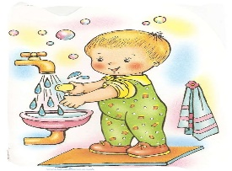Escovação e higienização  Soninho Momento da higienização

* **Momento da história: Leitura do livro. ( Vídeo no blog)**

Saída.